PAZIŅOJUMS PLAŠSAZIŅAS LĪDZEKĻIEM
[sagatavots Rīgā, 03.03.2022.]

Vilhelma Purvīša 150. jubilejas gads tiks svinēts  ar plašu un daudzveidīgu programmu | 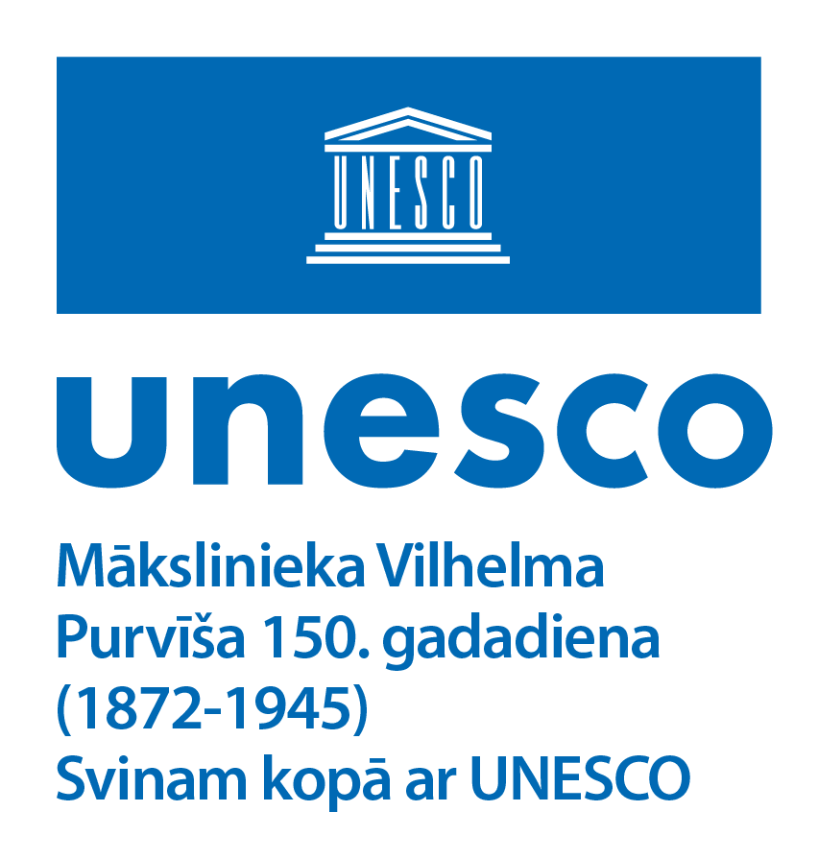

Šodien, 2022. gada 3. martā, izcilajam latviešu ainavistam Vilhelmam Purvītim (1872–1945) aprit 150 gadu. Nacionālās ainavu glezniecības izveidotājs un vērienīgākais modernizētājs ir atzīts par vienu no galvenajām personībām Latvijas 20. gadsimta pirmās puses vizuālajā mākslā. Visa gada garumā kultūras institūcijas Latvijā piedāvās plašu un daudzveidīgu notikumu programmu.

Eiropeiskā latviešu klasiķa vārds Latvijas mākslas vēsturē un sabiedrības priekšstatos ir kļuvis par vienu no nacionālās identitātes simboliem. Poētisku arhetipu veidā “purvītiskie” tēli, motīvi un noskaņas saglabā savu klātbūtni mūsu ainaviskās vides izjūtā un redzējumā. Gleznotāja radīto dzimtās ziemeļnieciskās dabas koptēlu, tāpat kā klasiski komponēto Latvijas ideālo ainavu gadalaiku mijā, mēdz uztvert kā nacionālās ainavas kanonu.

Jubilejas gada mērķis ir valstiskā un starptautiskā mērogā aktualizēt un popularizēt Vilhelma Purvīša radošo mantojumu, paverot iespējas dziļāk un niansētāk iepazīt latviešu gleznotāja mākslu, biogrāfiju un personības šķautnes. Sagatavotā programma ļaus katram atklāt Purvīša daiļradē ko jaunu, vēl nepamanītu, un reizē pārliecināties par Latvijas Kultūras kanonā iekļautā klasiķa nozīmi, veidojot savu kultūras pieredzes pamatu un piederības izjūtu.

Ar 2021. gada novembrī UNESCO Ģenerālās konferences 41. sesijā pieņemtu lēmumu Vilhelma Purvīša 150. jubileja ir iekļauta UNESCO svinamo dienu kalendārā 2022. gadā. Starptautiskā mērogā veicinot izpratni par pasaules kultūras daudzveidību un vērtībām, UNESCO atzīmē dalībvalstīm nozīmīgu notikumu gadadienas, kā arī izceļ personības, kas ar savu darbu devušas būtisku ieguldījumu izglītības, zinātnes un kultūras attīstībā.

Purvīša 150. jubilejas gada programma
No š. g. 28. maija līdz 9. oktobrim Latvijas Nacionālā mākslas muzeja (LNMM) galvenās ēkas Lielajā zālē būs skatāma izstāde “PURVĪTIS”, kas aptvers vecmeistara dažādu daiļrades periodu darbu izlasi no Latvijas Nacionālā mākslas muzeja krājuma – lielākā saglabājušos mākslinieka gleznu un grafiku kopuma, ko papildinās eksponāti no Liepājas un Tukuma muzeju kolekcijām un vairākām vietējām privātkolekcijām.

Izstādes “PURVĪTIS” kuratore Dr. art. Aija Brasliņa uzsver, ka “Purvīša vārds mūsu apziņā ir saaudzis ar viņa radītajiem ainaviskajiem tēliem un kļuvis par nacionālās identitātes zīmi. Izstādes nosaukums “PURVĪTIS” ir lakonisks un ikonisks. Vienkāršs – kā izsauciens, “purvītiskās” ainavas Latvijas dabā ieraugot, reizē spēcīgs, atpazīstams un lieliem burtiem rakstīts – kā simbols. Izstādes vizuālajā identitātē ir pārradīts kadrs no dokumentālās filmas par gleznotāja pēdējo – 1942. gada – personālizstādi Rīgas pilsētas mākslas muzejā. Eksponējot gan ainavista kanoniskos meistardarbus, gan mazāk daudzinātos, retrospekcijā paredzēts rādīt Purvīša glezniecības mainību un stilistisko daudzveidību, raksturīgos motīvus un noskaņas, kā arī sniegt ieskatu biogrāfijā un zudušo darbu “ēnu galerijā”.”

Atzīmējot Purvīša dzimšanas dienas mēnesi, LNMM rosinās atsvaidzināt atmiņā būtiskus faktus meistara radošajā biogrāfijā un ieskatīties viņa glezniecībā Latvijas un Eiropas mākslas attīstības kontekstā. Tematiskajās ekskursijās dalībnieki uzzinās par dažādām Purvīša darbības jomām. Ekskursijas “Vilhelms Purvītis. Dabas vilinājums” un “Noliekot malā krāsas un otas. Vilhelms Purvītis un Latvijas izglītības un kultūras iestādes” notiks visu marta mēnesi. Ekskursiju kalendāram var sekot muzeja mājaslapā www.lnmm.lv.

Latvijas Mākslas akadēmija (LMA) šajā gadā piedāvās dažādus notikumus, godinot Vilhelmu Purvīti kā pirmo Latvijas Mākslas akadēmijas rektoru un Dabasskatu meistardarbnīcas vadītāju. LMA rektors profesors Ph.D. Kristaps Zariņš: “Vilhelma Purvīša daudzslāņainais sapnis ir iemiesojies nu jau divās ēkās, kuras iekļauj divi parki. Latvijas un Eiropas mākslas augstskolu studenti radoši piepilda nacionālo un pasaules mākslas ainavu. Notiek attīstība!”. Akadēmijas aktualitātēm aicinām sekot augstskolas interneta vietnē www.lma.lv.

Jubileja tiks atzīmēta arī mākslinieka dzimtajā pusē Taurupes pagasta “Vecjaužos”, kur 2022. gadā darbu uzsāka Vilhelma Purvīša māja-muzejs. Muzeju veido Imanta Ziedoņa fonda “Viegli” komanda kopā ar domubiedriem, un jau šopavasar paredzētas vairākas “kultūrtalkas” teritorijas sakopšanai un pirmā brīvdabas izstāde par Vilhelma Purvīša personību. Par plānotajiem muzeja pasākumiem iespējams uzzināt fonda “Viegli” sociālajos tīklos un mājaslapā.

Fonda “Viegli” padomes priekšsēdētāja, Vilhelma Purvīša mājas-muzeja vadītāja Žanete Grende: “Kopā ar Imantu Ziedoni radīta fonda “Viegli” stratēģija, kura pirmajos desmit gados ir teju pilnībā realizēta. Viena lieta, kuru Imants vēlējās, bija radošuma centrs – to plānojam nākotnē īstenot līdztekus Vilhelma Purvīša mājai-muzejam.”

Tāpat jubilejas gads ir iespēja mobilizēt un atbalstīt akadēmiskos spēkus un jaunus pētniekus gleznotāja mākslinieciskā mantojuma un mazāk apzināto darbības jomu izpētei. Šogad paredzēts publicēt Vilhelmam Purvītim veltītu izdevumu, kas top, ar LNMM sadarbojoties Latvijas Mākslas akadēmijas Mākslas vēstures institūta vadošajai pētniecei Dr. art. Kristiānai Ābelei un izdevniecībai “Neputns”.

Mākslinieka radošo veikumu godinās “Latvijas Pasts”, izdodot jaunu pastmarku un īpašu aploksni. Filatēlijas izdevumu dizaina autore ir māksliniece Lilija Dinere. Pastmarkas pirmās dienas zīmogošana paredzēta 4. martā Latvijas Nacionālajā mākslas muzejā Rīgā, Jaņa Rozentāla laukumā 1, no plkst.10.00 līdz 15.00.

Savukārt Latvijas Banka pieņēmusi lēmumu šogad laist apgrozībā Vilhelmam Purvītim veltītu kolekcijas monētu. Saskaņā ar māksliniecisko koncepciju, monētā iecerēts atveidot vecmeistara gleznu “Ziema” (ap 1910), kā arī izmantot šī darba attēlu monētas informatīvajos materiālos. Dizainu izstrādā māksliniece Frančeska Kirke.

Vilhelmam Purvītim veltītu tematisko kolekciju tiešsaistē piedāvās Latvijas Nacionālā arhīva Latvijas Valsts kinofotofonodokumentu arhīva audiovizuālo, foto un skaņas dokumentu digitālā krātuve. Tā būs skatāma vietnē www.redzidzirdilatviju.lv.

Plašu notikumu programmu gatavo Ogres novads. Atzīmējot mākslinieka 150. gadadienu, Ogres novada kultūras, mākslas, tūrisma, sporta un izglītības iestādes aicina iedvesmoties, izglītoties un labi pavadīt laiku notikumos “SATIEC PURVĪTI”. Jubilejas gadā gan Ogrē, gan citviet Ogres novadā norisināsies gleznošanas darbnīcas un tiks atklātas vairākas izstādes.

Par godu ievērojamā ainavista dzimšanas dienai vietējie kafijas grauzdētāji “KALVE Coffee Roasters” nākuši klajā ar jaunu espreso kafijas maisījumu, tās iepakojuma dizainam izmantojot krāsās tīrskanīgo un dzīvespriecīgo gleznu “Pavasarī (Ziedonis)” (1933–1934) no LNMM kolekcijas. Peļņu no visiem martā pārdotajiem kafijas maisījumiem uzņēmums ziedos Ukrainas atbalstam.

Informācijai par gaidāmajiem notikumiem aicinām sekot iesaistīto kultūrvietu mājaslapās un sociālo mediju profilos.

INTERNETA RESURSI:
www.lnmm.lv
www.lma.lv
www.redzidzirdilatviju.lv
FACEBOOK: Latvijas Nacionālais mākslas muzejs
TWITTER: @LNMM_muzejs
INSTAGRAM: @makslasmuzejs
YOUTUBE: MĀKSLAS MUZEJI / LNMMvideos
Izstādes “PURVĪTIS” reklāmas video: https://u.pcloud.link/publink/show?code=kZBU4XVZ4GBeoC1J4vJdDmt61dRw8z0eJ47V
Fonds “Viegli” Vilhelma Purvīša mājas-muzeja ceļā: https://youtu.be/3Ttpn-DTBC4
#lnmm
#MansMuzejs

ATTĒLI MEDIJIEM PIELIKUMĀ (lai saņemtu lielāka izmēra, lūdzu pieprasīt atsevišķi)
1. UNESCO logotips, veltīts mākslinieka Vilhelma Purvīša 150. gadadienai. 2022
2. Izstādes “PURVĪTIS” vizuālā identitāte. 2022. Izmantots kadra fragments no kinožurnāla “Ausland Woche” (Nr. 552, 1942, studija “UFA”, Latvijas Nacionālā arhīva Latvijas Valsts kinofotofonodokumentu arhīvs) sižeta par Vilhelma Purvīša pēdējo personālizstādi Rīgas pilsētas mākslas muzejā
3. Vilhelms Purvītis. Ziemeļu nakts. 1900. Audekls, eļļa. LNMM kolekcija. Foto: Normunds Brasliņš
4. Vilhelms Purvītis. Pavasara ūdeņi (Maestoso). Ap 1910. Audekls, eļļa. LNMM kolekcija.
Foto: Normunds Brasliņš
5. Vilhelms Purvītis. Ziema. Ap 1910. Kartons, eļļa. LNMM kolekcija. Foto: Normunds Brasliņš
6. Vilhelms Purvītis. Pavasarī (Ziedonis). 1933–1934. Kartons, eļļa. LNMM kolekcija.
Foto: Normunds Brasliņš
7. Vilhelma Purvīša māja-muzejs no putna lidojuma. Attēls no muzeja arhīva. Foto: Aigars Mamis
8. “Latvijas Pasts” izdotā pastmarka izcilajam latviešu ainavistam Vilhelmam Purvītim 150. jubilejā. 2022. Māksliniece: Lilija Dinere
9. “Latvijas Pasts” izdotā jauna pastmarka ar īpašu aploksni, 150. jubilejā godinot Vilhelmu Purvīti. 2022. Māksliniece: Lilija Dinere
10. “KALVE Coffee Roasters” jaunais kafijas maisījums. Dizains: Jānis Andersons, FIELD Design Studio. 2022

Preses materiālu sagatavoja: Nataļja Sujunšalijeva
Latvijas Nacionālā mākslas muzeja
Preses centra vadītāja
T: (+371) 67 357 527
GSM: (+371) 26 593 495
E: pr.service@lnmm.lv
I: www.lnmm.lv
Twitter: www.twitter.com/lnmm_muzejs

